

МИНИСТЕРСТВО НАУКИ И ВЫСШЕГО ОБРАЗОВАНИЯ РОССИЙСКОЙ ФЕДЕРАЦИИ
Федеральное государственное автономное образовательное учреждение высшего образования
«Дальневосточный федеральный университет»
(ДВФУ)

ИНСТИТУТ МАТЕМАТИКИ И КОМПЬЮТЕРНЫХ ТЕХНОЛОГИЙ

Департамент математического и компьютерного моделирования

О Т Ч Е Т
к лабораторным работам по дисциплине
«Математическое моделирование»
направление подготовки
01.03.02 «Прикладная математика и информатика»

Выполнил студент
гр. Б9120-01.03.02миопд
Крюков Н.В. ____________
(Ф.И.О.) (подпись)
Проверил
профессор
Пермяков М.С. ____________
(Ф.И.О.) (подпись)

« 3 » февраля 2023г.

г. Владивосток
2023

Оглавление

Задача о выборе автомобиля 4
Определение цели 4
Дополнительная информация к задаче 4
Создание математической модели 4
Движение по наклонной дороге 5
Разгон автомобиля 5
Численное решение 6
Движение по наклонной дороге 6
Разгон автомобиля 6
Вывод 6
Задача о нагревательном приборе 7
Определение цели 7
Дополнительная информация к задаче 7
Создание математической модели 7
Нагревательный прибор без терморегулятора 7
Нагревательный прибор с терморегулятором 8
Анализ модели 9
Численное решение 9
Нагревательный прибор без терморегулятора 9
Нагревательный прибор с терморегулятором 10
Вывод 10
Модель «хищник-жертва» 11
Определение цели 11
Дополнительная информация к задаче 11
Создание математической модели 11
Анализ модели 11
Численное решение 12
Вывод 13
Математический маятник 14
Определение цели 14
Дополнительная информация к задаче 14
Создание математической модели 14
Анализ модели 16
Без учёта трения и вынужденных колебаний 16
Только с учётом трения 16
Только с вынужденными колебаниями 16
С учётом трения и вынужденных колебаний 17
Воспроизведение явления резонанса 17
Численное решение 17
Модель без учёта трения и вынужденных колебаний 17
Модель, учитывающая трение 20
Модель, учитывающая вынужденные колебания 22
Модель, учитывающая трение и вынужденные колебания 23
Воспроизведение явления резонанса 24
Вывод 26
Траектория движения тела во вращающейся системе координат 27
Определение цели 27
Дополнительная информация к задаче 27
Создание математической модели 27
Анализ модели 28
Численное решение 28
Вывод 30
Задача движения примесей 31
Определение цели 31
Дополнительная информация к задаче 31
Создание математической модели 31
Анализ модели 32
Численное решение 32
Вывод 34

Задача о выборе автомобиля

Определение цели
Для примера возьмём город Владивосток. В этом городе очень много сопок. Но людям важно иметь возможность въехать на каждую из них.
Помимо простой возможности добраться до нужного места, людям очень часто хочется показать своё превосходство над другими. Одним из способов является возможность разгоняться на автомобиле по горизонтальной дороге с нуля до $100 \text{км}/\text{ч}$ за несколько секунд.
Из этих двух проблем возникает задача о выборе автомобиля.

Дополнительная информация к задаче
Для того, чтобы выбрать автомобиль, который будет удовлетворять задачам необходимо, чтобы его мощности было достаточно для подобных нагрузок. Поэтому сформулируем задачи более точнее:
- Рассчитать минимальную необходимую мощность, которая должна быть у автомобиля, чтобы он мог ехать по любой сопке (далее – наклонной дороге) со скоростью $60 \text{км}/\text{ч}$,
- Рассчитать минимальную необходимую мощность, которая должна быть у автомобиля, чтобы на нём можно было разогнаться до $100 \text{км}/\text{ч}$ за $2$ секунды.
А также, для простоты расчётов, примем автомобиль за материальную точку, которая имеет массу $m$.

Создание математической модели
Для того, чтобы узнать, какая минимальная мощность требуется для автомобиля, нужно понять, как этот параметр влияет на остальные. Мощность двигателя влияет на работу этого транспортного средства:
$$\begin{aligned}ΔA=P⋅Δt,\#\left(1\right)\end{aligned}$$
где $ΔA$ – совершённая работа за данный промежуток времени $Δt$, $P$ – мощность ТС.

Движение по наклонной дороге
В этом варианте задачи работа транспортного средства (в данном случае – двигателя) уходит на изменение потенциальной энергии, следовательно:
$$\begin{aligned}A=ΔE_{п},\#\left(2\right)\end{aligned}$$
где $E_{п}=mgh$ – формула потенциальной энергии. Подставим в $\left(2\right)$:
$$\begin{aligned}P⋅Δt=m⋅g⋅Δh,\#\left(3\right)\end{aligned}$$
где $Δh$ – изменение высоты ТС, $g$ – ускорение свободного падения, на планете Земля оно равно $9,8066 \text{м} / {\text{с}}^{2}$.
Но изменение высоты можно найти из пройденного пути:
$$\begin{aligned}h=S⋅\sin{α},\#\left(4\right)\end{aligned}$$
$$\begin{aligned}Δh=ΔS⋅\sin{α},\#\left(5\right)\end{aligned}$$
где $ΔS = v ⋅Δt$ – изменение пути, $α$ – угол наклона плоскости.
Объединим формулы:
$$\begin{aligned}P⋅Δt=m⋅g⋅v⋅Δt⋅\sin{α},\#\left(6\right)\end{aligned}$$
Математическая модель построена.
Преобразуем формулу $\left(6\right)$:
$$\begin{aligned}P=m⋅g⋅v⋅\sin{α}.\#\left(7\right)\end{aligned}$$
Получено решение математической модели.

Разгон автомобиля
В этом варианте задачи работа транспортного средства (в данном случае – двигателя) уходит на изменение кинетической энергии, следовательно:
$$\begin{aligned}A=ΔE_{к},\#\left(8\right)\end{aligned}$$
Где $E_{к}=\frac{mv^{2}}{2}$ – формула кинетической энергии. Подставим в $\left(8\right)$ и проведём очевидные преобразования:
$$\begin{aligned}P⋅Δt=\frac{mv^{2}}{2},\#\left(9\right)\end{aligned}$$
Математическая модель построена.
Преобразуем формулу $\left(9\right)$:
$$\begin{aligned}P=\frac{mv^{2}}{2⋅Δt}.\#\left(10\right)\end{aligned}$$
Получено решение математической модели.

Численное решение

Движение по наклонной дороге
Для примера возьмём автомобиль с массой 1 тонна (1000 килограмм) с наклоном поверхности 20 градусов при движении со скоростью в 60 километров в час (16.6 метра в секунду):
$$P=mgv⋅\sin{α}=1000\text{кг}⋅9.8\frac{\text{м}}{c^{2}}⋅16.6\frac{\text{м}}{c}⋅\sin{\frac{π}{9}}=111743\text{Вт}≈112\text{кВт}=152 \text{л.с.}$$

Разгон автомобиля
Найдём минимальную необходимую мощность автомобиля при различных параметрах: когда необходимо разогнаться до $100 \text{км}/\text{ч}$ за 2 секунды или за 3 секунды
$$P=\frac{mv^{2}}{2t}=\frac{1000\text{кг}⋅{\left(27.7 \frac{\text{м}}{c}\right)}^{2}}{2⋅2c}=192901\text{Вт}≈193\text{кВт}=262 \text{л.с.}$$
$$P=\frac{mv^{2}}{2t}=\frac{1000\text{кг}⋅{\left(27.7 \frac{\text{м}}{c}\right)}^{2}}{2⋅3c}=128601\text{Вт}≈128\text{кВт}=175 \text{л.с.}$$
Построим графики изменения скорости от времени при разгоне этих двух транспортных средств:
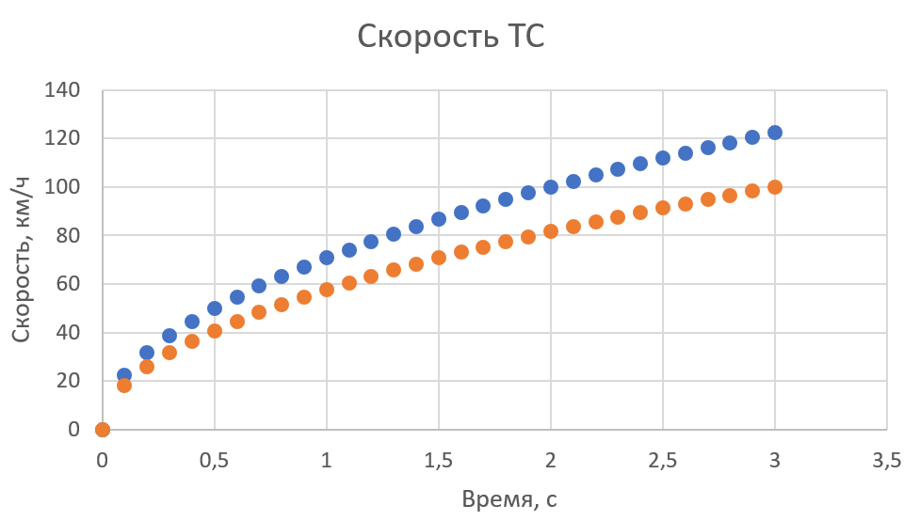

Вывод
В данной лабораторной работе была высчитана минимальная необходимая мощность для комфортного передвижения по городу Владивосток, а также для разгона до определённой скорости за определённое время.

Задача о нагревательном приборе

Определение цели
Создадим модель нагревательного прибора и посмотрим, как будет изменяться его температура с течением времени при различных параметрах прибора.

Дополнительная информация к задаче
Необходимо получить график изменения температуры умного нагревательного прибора при условии всех теплопотерь.
Рассмотрим два варианта задачи:
- Нагревательный прибор без терморегулятора,
- Нагревательный прибор с терморегулятором.

Создание математической модели

Нагревательный прибор без терморегулятора
Для того, чтобы построить график изменения температуры, необходимо узнать, за счёт чего температура увеличивается и за счёт чего она может уменьшаться. При увеличении или уменьшении температуры количество тепла нагревательного прибора также увеличивается или уменьшается:
$$\begin{aligned}Q=cmT,\#\left(11\right)\end{aligned}$$
$$\begin{aligned}\left(Q_{2}-Q_{1}\right)=cm\left(T_{2}-T_{1}\right),\#\left(12\right)\end{aligned}$$
$$\begin{aligned}ΔQ=cmΔT,\#\left(13\right)\end{aligned}$$
где $c$ – удельная теплоёмкость материала, из которого сделан нагревательный прибор, $m$ – масса прибора, $Q$ – количество энергии, $T$ – температура прибора.
Увеличение температуры происходит из-за преобразования электрической энергии в тепловую по закону Джоуля-Ленца:
$$\begin{aligned}Δq_{н}=I⋅U⋅Δt=P⋅Δt.\#\left(14\right)\end{aligned}$$
где $I$ – сила тока на нагревательном приборе, $U$ – напряжение, $Δt$ – изменение времени, $P$ – мощность нагревательного прибора.
А уменьшение температуры может происходить по нескольким причинам: конвекция и тепловое излучение:
$$\begin{aligned}{Δq}_{к}=kS\left(T-T_{a}\right)Δt,\#\left(15\right)\end{aligned}$$
$$\begin{aligned}{Δq}_{т}=SS\left(T^{4}-T_{a}^{4}\right)Δt,\#\left(16\right)\end{aligned}$$
где $k$ – коэффициент конвективного теплообмена, $S$ – площадь поверхности нагревательного прибора, $T_{a}$ – температура атмосферы/окружающего воздуха, примем равным $300\text{K}$, $S$ – постоянная Стефана-Больцмана, равна $5.67⋅{10}^{-8} \frac{\text{Вт}}{{\text{м}}^{2}⋅{\text{K}}^{4}}$, $Δq_{к}$ – конвективные теплопотери, $Δq_{т}$ – тепловое излучение.
Введём переобозначение для суммарных теплопотерь:
$$\begin{aligned}kS\left(T-T_{a}\right)Δt+SS\left(T^{4}-T_{a}^{4}\right)Δt=q_{к}+q_{т}=L\left(T\right)⋅Δt.\#\left(17\right)\end{aligned}$$
Объединим формулы $\left(14\right)$ и $\left(17\right)$:
$$\begin{aligned}ΔQ=Δq_{н}-L\left(T\right)⋅Δt=P⋅Δt-L\left(T\right)⋅Δt.\#\left(18\right)\end{aligned}$$
Приравняем формулы $\left(13\right)$ и $\left(18\right)$:
$$\begin{aligned}cmΔT=P⋅Δt-L\left(T\right)⋅Δt,\#\left(19\right)\end{aligned}$$
После очевидных преобразований получим:
$$\begin{aligned}\frac{ΔT}{Δt}=\frac{P-L\left(T\right)}{cm},\#\left(20\right)\end{aligned}$$
$$\begin{aligned}\frac{dT}{dt}=\frac{P-kS\left(T-T_{a}\right)-SS\left(T^{4}-T_{a}^{4}\right)}{cm}.\#\left(21\right)\end{aligned}$$
Было получено дифференциальное уравнение изменения температуры от времени у нагревательного прибора без терморегулятора.

Нагревательный прибор с терморегулятором
Добавим в модель простой терморегулятор. Если температура прибора превосходит определённое значение $T_{R}$, то нагрев приостанавливается.
Введём функцию $H$, которая будет иметь такое поведение:
$$\begin{aligned}H\left(T\right)=\left\{\begin{matrix}1, T≤T_{R}, \\ 0, T>T_{R}.\end{matrix}\right.\#\left(22\right)\end{aligned}$$
Добавим данную функцию в уравнение $\left(19\right)$:
$$\begin{aligned}cmΔT=P⋅H\left(T\right)⋅Δt-L\left(T\right)⋅Δt.\#\left(23\right)\end{aligned}$$
Преобразуем это уравнение:
$$\begin{aligned}\frac{dT}{dt}=\frac{P⋅H\left(T\right)-kS\left(T-T_{a}\right)-SS\left(T^{4}-T_{a}^{4}\right)}{cm}.\#\left(24\right)\end{aligned}$$

Анализ модели
Заметим, что в модели без терморегулятора нагревательный прибор не может повышать свою температуру выше определённого значения, так как мощность не зависит от температуры, а суммарные теплопотери – зависят.
Приостановка нагрева произойдёт в тот момент, когда изменение температуры в формуле $\left(21\right)$ станет нулевым, то есть:
$$\begin{aligned}P=kS\left(T-T_{a}\right)+SS\left(T^{4}-T_{a}^{4}\right),\#\left(25\right)\end{aligned}$$

Численное решение

Нагревательный прибор без терморегулятора
С помощью программы компьютерной математики MathCad, смоделируем изменения температуры, решив дифференциальное уравнение $\left(21\right)$ методом Эйлера первого порядка с различными начальными условиями и параметрами:
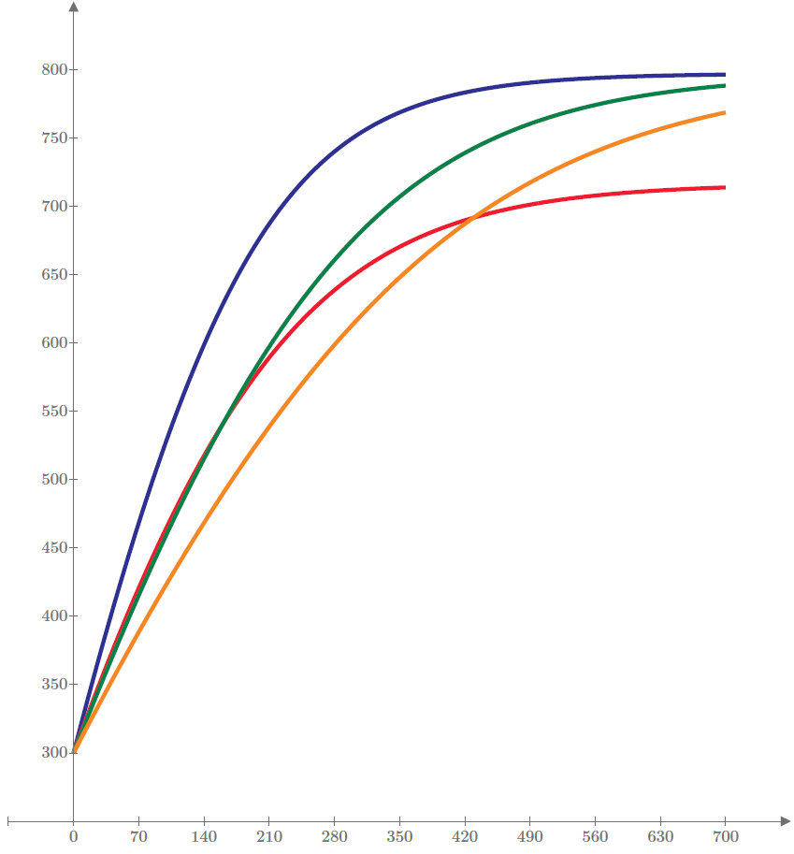
График температуры без терморегулятора

Нагревательный прибор с терморегулятором
Также, решим дифференциальное уравнение $\left(24\right)$ для демонстрации модели прибора с терморегулятором, таже с различными параметрами:
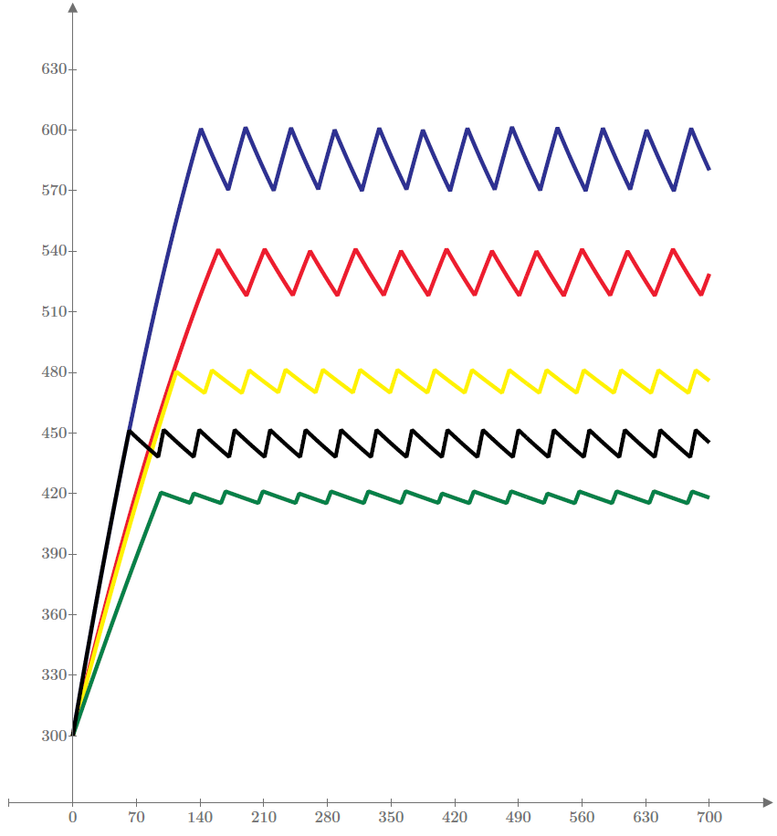
График температуры с терморегулятором

Вывод
В данной работе была построена и протестирована модель нагревательного прибора при различных условиях и параметрах.

Модель «хищник-жертва»

Определение цели
Рассмотрим взаимодействие травоядных и хищников, а также численность каждой группы.

Дополнительная информация к задаче
Для удобства расчётов обозначим за $x$ – количество травоядных животных в данный момент времени, а $y$ – количество хищников.

Создание математической модели
Для того, чтобы построить график изменения численности травоядных и хищников, необходимо узнать, за счёт чего численность увеличивается и за счёт чего она может уменьшаться.
Количество травоядных может увеличиваться за счёт размножения, а уменьшаться за счёт поедания хищниками:
$$\begin{aligned}\frac{dx}{dt}=a⋅x-b⋅y⋅x.\#\left(26\right)\end{aligned}$$
где $a$ – коэффициент скорости размножения, $b$ – коэффициент скорости поедания хищниками.
Количество же хищников может увеличиваться за счёт поедания травоядных и уменьшаться за счёт естественного вымирания:
$$\begin{aligned}\frac{dy}{dt}=d⋅x⋅y-c⋅y,\#\left(27\right)\end{aligned}$$
где $c$ – коэффициент скорости естественного вымирания хищников, $d$ – коэффициент скорости размножения за счёт поедания травоядных.
Объединим уравнения $\left(26\right)$ и $\left(27\right)$ в систему дифференциальных уравнений:
$$\begin{aligned}\left\{\begin{matrix}\frac{dx}{dt}=ax-bxy, \\ \frac{dy}{dt}=dxy-cy.\end{matrix}\right.\#\left(28\right)\end{aligned}$$

Анализ модели
Помимо прочего, возможно узнать, при каких коэффициентах система будет устойчивой. Это будет происходить тогда, когда изменение всегда будет равно нулю:
$$\begin{aligned}\left\{\begin{matrix}\frac{dx}{dt}=ax-bxy=0, \\ \frac{dy}{dt}=dxy-cy=0.\end{matrix}\right.\#\left(29\right)\end{aligned}$$
Решим данную систему и найдём коэффициенты:
$$\begin{aligned}\left\{\begin{matrix}αx=bxy, \\ dxy=cy,\end{matrix}\right.\#\left(30\right)\end{aligned}$$
$$\begin{aligned}\left\{\begin{matrix}α=by, \\ dx=c,\end{matrix}\right.\#\left(31\right)\end{aligned}$$
$$\begin{aligned}\left\{\begin{matrix}y=\frac{a}{b}, \\ x=\frac{c}{d},\end{matrix}\right.\#\left(32\right)\end{aligned}$$
Если удастся подобрать такие начальные условия и коэффициенты, что соотношение $\left(32\right)$ будет выполняться, то система будет устойчивой и во времени изменяться не будет.

Численное решение
С помощью программы компьютерной математики MathCad, смоделируем изменения численности популяций, решив систему дифференциальных уравнений $\left(28\right)$ методом Рунге-Кутты четвёртого порядка с различными начальными условиями и параметрами:
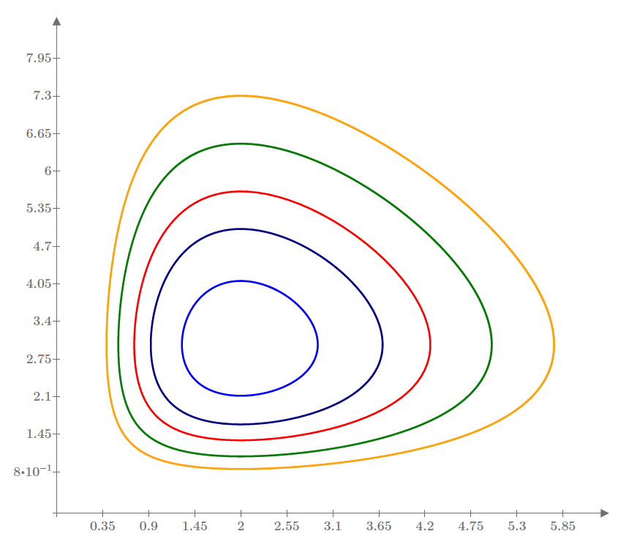
График изменения численности хищников и травоядных во времени в тысячах
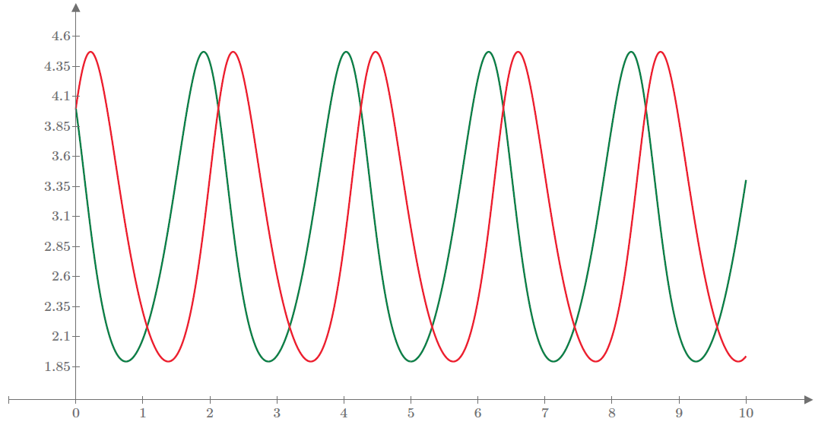
График изменения численности хищников и травоядных во времени в тысячах
Проверим устойчивость модели при начальных условиях, которые соответствуют уравнениям $\left(32\right)$:
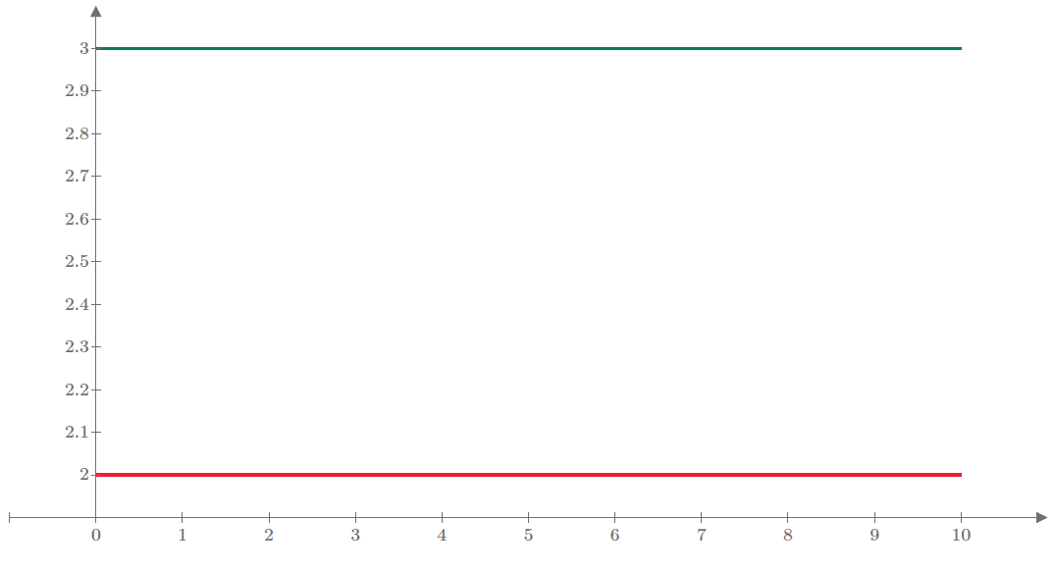
Как видно из графика, при определённых данных численность устойчива и не меняется со временем.

Вывод
В ходе данной лабораторной работы была построена модель изменения численности популяций травоядных и хищников.

Математический маятник

Определение цели
Модель математического маятника будет реализована в нескольких вариантах:
- Без учёта трения, а также без учёта вынужденных колебаний,
- Только с учётом трения,
- Только с учётом вынужденных колебаний,
- С учётом трения и вынужденных колебаний.
А также, для воспроизведения математической модели явления резонанса, проведём серию экспериментов для выявления закономерностей.

Дополнительная информация к задаче
Для описания математической модели нам понадобится некоторый набор параметров:
- Длина нити (стержня) $L$, или же радиус,
- Масса маятника $m$,
- Угол наклона маятника в начальный момент времени $φ_{0}$,
- Угловая скорость маятника в начальный момент времени $v_{0}$,
- Коэффициент трения $k$,
- Частота вынужденных колебаний $ω$.

Создание математической модели
Для удобства и простоты расчётов, примем маятник за материальную точку. Тогда момент инерции материальной точки будет равен:
$$\begin{aligned}M_{ин}=J\frac{d^{2}φ}{dt^{2}},\#(33)\end{aligned}$$
где $φ$ – угол наклона маятника в текущий момент времени, $J$ – момент инерции относительно оси, для материальной точки вычисляется по формуле:
$$\begin{aligned}J=mL^{2},\#\left(34\right)\end{aligned}$$
где $m$ – масса маятника, а $L$ – расстояние от оси вращения до объекта, в нашем случае – это длина нити (стержня).
Подставим формулу $\left(34\right)$ в формулу $\left(33\right)$:
$$\begin{aligned}M_{ин}=mL^{2}\frac{d^{2}φ}{dt^{2}};\#\left(35\right)\end{aligned}$$
Также, если тело не находится в положении равновесия, то на него действует возвращающий момент:
$$\begin{aligned}M_{вс}=FL, \#\left(36\right)\end{aligned}$$
где $F$ – возвращающая сила, проекция силы тяжести на ось движения маятника:
$$\begin{aligned}F=mg\sin{φ},\#\left(37\right)\end{aligned}$$
где $g$ – ускорение свободного падения, для Земли оно равно $9.8м/с^{2}$.
Подставим формулу $\left(37\right)$ в формулу $\left(36\right)$:
$$\begin{aligned}M_{вс}=mgL\sin{φ},\#\left(38\right)\end{aligned}$$
Но так как маятник находится в атмосфере Земли, то на него также действует и сила трения, которая зависит от скорости движения и коэффициента трения:
$$\begin{aligned}F_{тр}=-k_{тр}ν\#\left(39\right)\end{aligned}$$
Помимо прочего система не всегда бывает замкнутой. Иногда на систему извне с определённым периодом действует некая сила. Эта сила называется вынужденными колебаниями. Воздействие внешней силы высчитывается по формуле:
$$\begin{aligned}F_{вы}=a⋅\sin\left(ωt\right),\#\left(40\right)\end{aligned}$$
где $a$ – амплитуда вынужденных колебаний, $ω$ – частота вынужденных колебаний.
Сумма моментов в замкнутой системе равны воздействию вынужденных колебаний:
$$\begin{aligned}M_{ин}+M_{вс}+F_{тр}=F_{вы},\#\left(41\right)\end{aligned}$$
Подставим формулы $\left(35\right)$, $\left(38\right)$, $\left(39\right)$ и $\left(40\right)$ и сделаем преобразования:
$$mL^{2}\frac{d^{2}φ}{dt^{2}}+k_{тр}ν+mgL\sin{φ}=a⋅\sin\left(ωt\right),$$
$$\begin{aligned}\frac{d^{2}φ}{dt^{2}}+k_{тр}\frac{dφ}{dt}+\frac{g}{L}\sin{φ}=a⋅\sin\left(ωt\right),\end{aligned}$$
$$\begin{aligned}\frac{d^{2}φ}{dt^{2}}+{k_{тр}\frac{dφ}{dt}+ω}_{0}^{2}\sin{φ}=a⋅\sin\left(ωt\right),\#\left(42\right)\end{aligned}$$
где $ω_{0}=\sqrt{g / L}$ – колебания маятника.
Мы получили математическую модель маятника в виде нелинейного дифференциального уравнения второго порядка.

Анализ модели

Без учёта трения и вынужденных колебаний
Если коэффициент трения и частота вынужденных колебаний будут равны нулю, то получим следующее уравнение движения маятника:
$$\begin{aligned}\frac{d^{2}φ}{dt^{2}}+ω_{0}^{2}\sin{φ}=0,\#\left(43\right)\end{aligned}$$
Представим это уравнение второго порядка в виде двух дифференциальных уравнений первого порядка:
$$\begin{aligned}\left\{\begin{matrix}\frac{dφ}{dt}=ν, \\ \frac{dν}{dt}+ω_{0}^{2}\sin{φ}=0.\end{matrix}\right.\#\left(44\right)\end{aligned}$$
При малых амплитудах синус угла отклонения примерно равен самому углу отклонения:
$$\begin{aligned}\left\{\begin{matrix}\frac{dφ}{dt}=ν, \\ \frac{dν}{dt}+ω_{0}^{2}φ=0.\end{matrix}\right.\#\left(45\right)\end{aligned}$$
Вышеприведённое уравнение является гармоническим.
Помимо основной задачи также сравним на нескольких экспериментах, насколько точным окажется данное приближение.

Только с учётом трения
Когда коэффициент трения ненулевой, то есть сила трения действует на маятник, то уравнение принимает следующий вид:
$$\begin{aligned}\frac{d^{2}φ}{dt^{2}}+{k_{тр}\frac{dφ}{dt}+ω}_{0}^{2}\sin{φ}=0,\#\left(46\right)\end{aligned}$$

Представим это уравнение второго порядка в виде двух дифференциальных уравнений первого порядка:
$$\begin{aligned}\left\{\begin{matrix}\frac{dφ}{dt}=ν, \\ \frac{dν}{dt}+k_{тр}ν+ω_{0}^{2}\sin{φ}=0.\end{matrix}\right.\#\left(47\right)\end{aligned}$$

Только с вынужденными колебаниями
При наличии внешнего воздействия на систему возникают вынужденные колебания. Следовательно частота вынужденных колебаний ненулевая.
$$\begin{aligned}\frac{d^{2}φ}{dt^{2}}+ω_{0}^{2}\sin{φ}=a⋅\sin\left(ωt\right),\#\left(48\right)\end{aligned}$$
Представим это уравнение второго порядка в виде двух дифференциальных уравнений первого порядка:
$$\begin{aligned}\left\{\begin{matrix}\frac{dφ}{dt}=ν, \\ \frac{dν}{dt}+ω_{0}^{2}\sin{φ}=a⋅\sin\left(ωt\right).\end{matrix}\right.\#\left(49\right)\end{aligned}$$

С учётом трения и вынужденных колебаний
Также рассмотрим случай при существовании трения и вынужденных колебаний.
Представим уравнение $\left(42\right)$ в виде двух дифференциальных уравнений первого порядка:
$$\begin{aligned}\left\{\begin{matrix}\frac{dφ}{dt}=ν, \\ \frac{dν}{dt}+k_{тр}ν+ω_{0}^{2}\sin{φ}=a⋅\sin\left(ωt\right).\end{matrix}\right.\#\left(50\right)\end{aligned}$$

Воспроизведение явления резонанса
При частоте вынужденных колебаний близких к частоте колебаний маятника наблюдается резкий всплеск амплитуды колебаний. Он зависит также и от коэффициента трения. Для выявления наглядной картины требуется проведение огромной серии экспериментов.
Чтобы найти амплитуду воспользуемся формулой:
$$\begin{aligned}A=\sup\left(l⋅\sin\left(φ\left(t\right)\right)\right.,\#\left(51\right)\end{aligned}$$

Численное решение
С помощью программы компьютерной математики MathCad, смоделируем зависимость угла отклонения маятника от времени, решив системы дифференциальных уравнений методом Рунге-Кутты четвёртого порядка с различными начальными условиями и параметрами для различных задач.

Модель без учёта трения и вынужденных колебаний
Эксперимент 1
Для сравнения систем дифференциальных уравнений $\left(44\right)$ и $\left(45\right)$ проведём несколько экспериментов при различных начальных углах наклона для наглядной демонстрации приближения
- Для угла наклона 5 градусов:
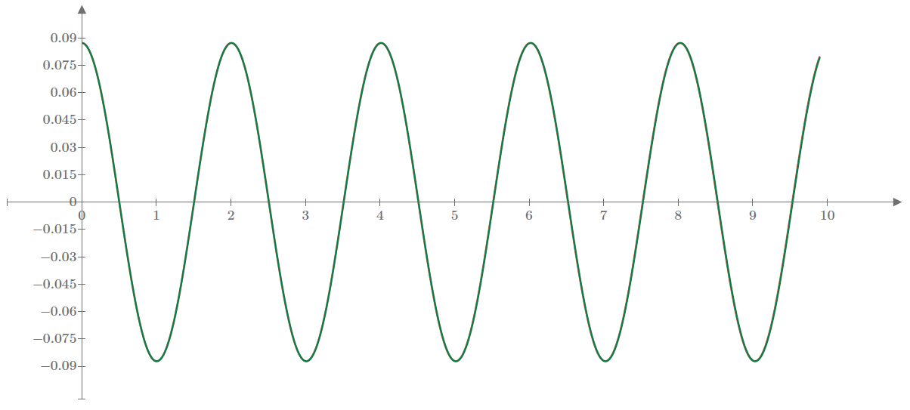
- Для угла наклона 10 градусов:
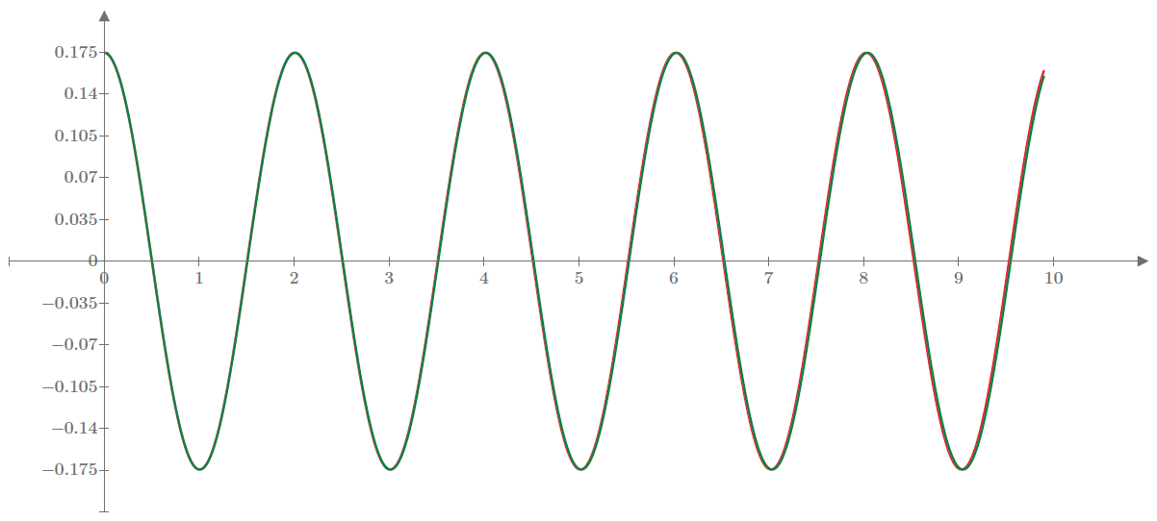
- Для угла наклона 20 градусов:
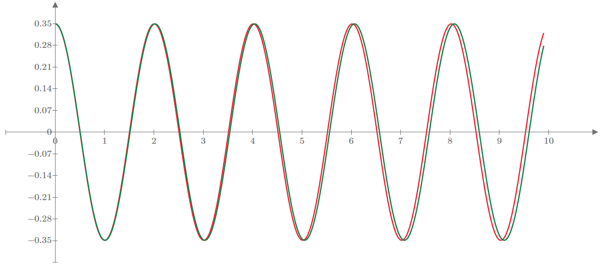
- Для угла наклона 40 градусов:
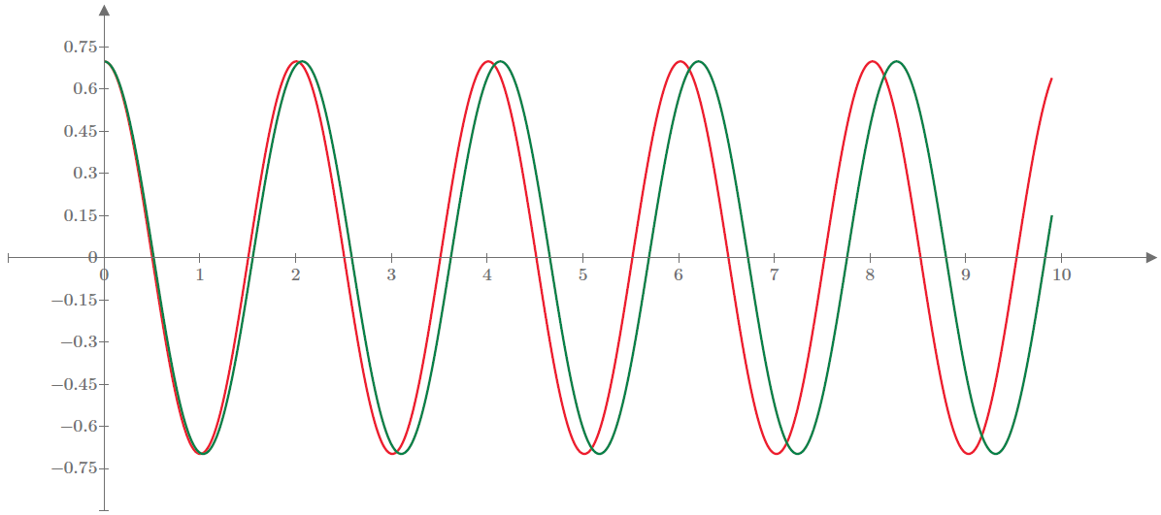
- Для угла наклона 80 градусов:
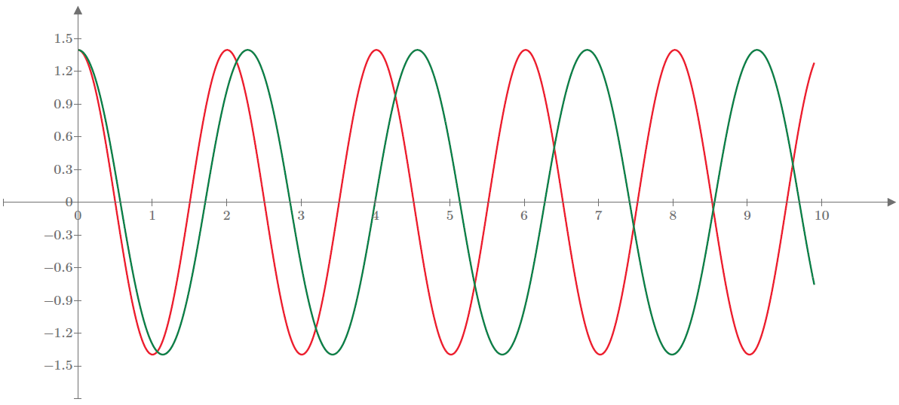
Из проделанных экспериментов видно, что при начальном угле отклонения 20 градусов и меньше разница несущественна. При большем угле при синусоидальной зависимости период увеличивается, с чем и растёт погрешность.
Эксперимент 2
Допустим, маятник находится в нижней точке. Если ему придать начальную скорость $v_{0}=2⋅\sqrt{g⋅l}$, то энергии маятника хватит ровно на столько, чтобы подняться в крайнее верхнее положение. Смоделируем и эту ситуацию.
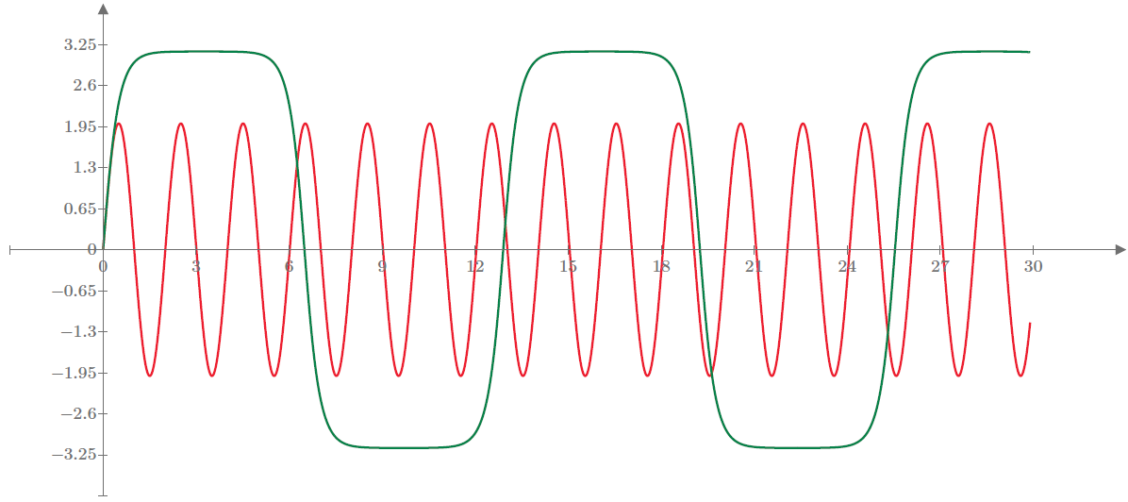
Как видно из эксперимента, маятник поднимается в верхнюю точку равную $π$, задерживается там некоторое время, потом проделывает круг и оказывается в точке $-π$ и так далее.
Фазовый портрет колебаний без учёта трения и вынужденных колебаний выглядит следующим образом:
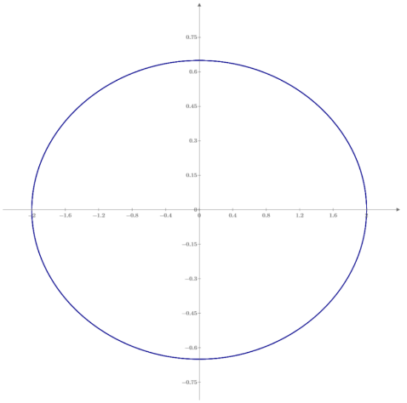

Модель, учитывающая трение
Проведём эксперимент для системы дифференциальных уравнений $\left(47\right)$:
Из эксперимента видно, что колебания с учётом сил трения являются затухающими.
Также проведём эксперимент с отрицательным трением:
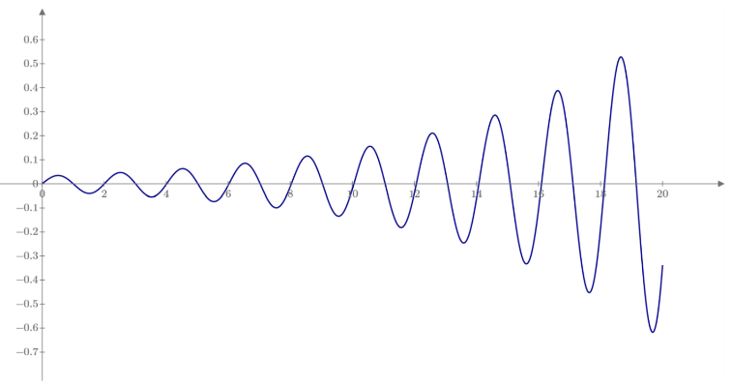
Фазовые портреты колебаний с трением:
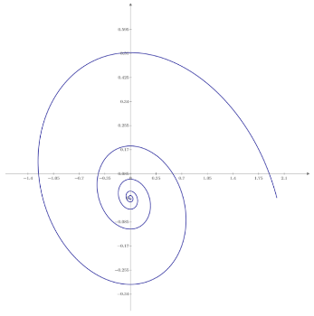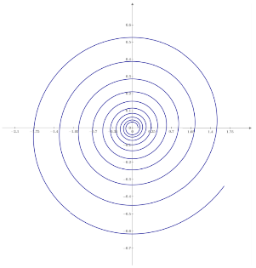

Модель, учитывающая вынужденные колебания
Проведём эксперимент для системы дифференциальных уравнений $\left(49\right)$:

Из эксперимента видно, что при накладывании одинаковых по знаку фаз колебаний друг на друга происходит резкий всплеск, выражающийся гораздо большим отклонением маятника. При наложение разных по знаку – уменьшение амплитуды колебаний.
Фазовый портрет этих колебаний:
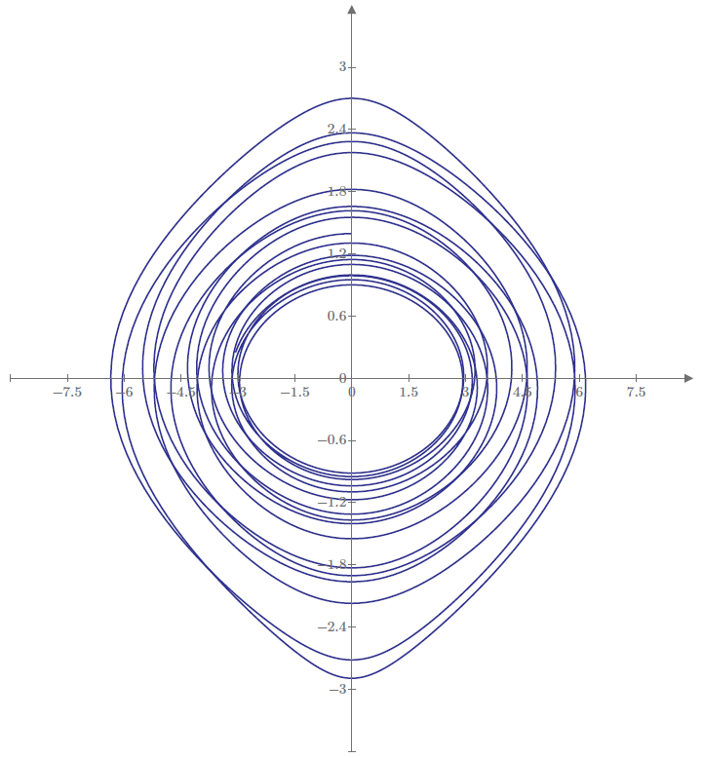

Модель, учитывающая трение и вынужденные колебания
Проведём эксперимент для системы дифференциальных уравнений $\left(50\right)$:
Из эксперимента видно, что первое время колебания выглядят относительно хаотическими. Благодаря силе трения амплитуда колебаний приходит к стабильному значению.
Фазовый портрет таких колебаний:
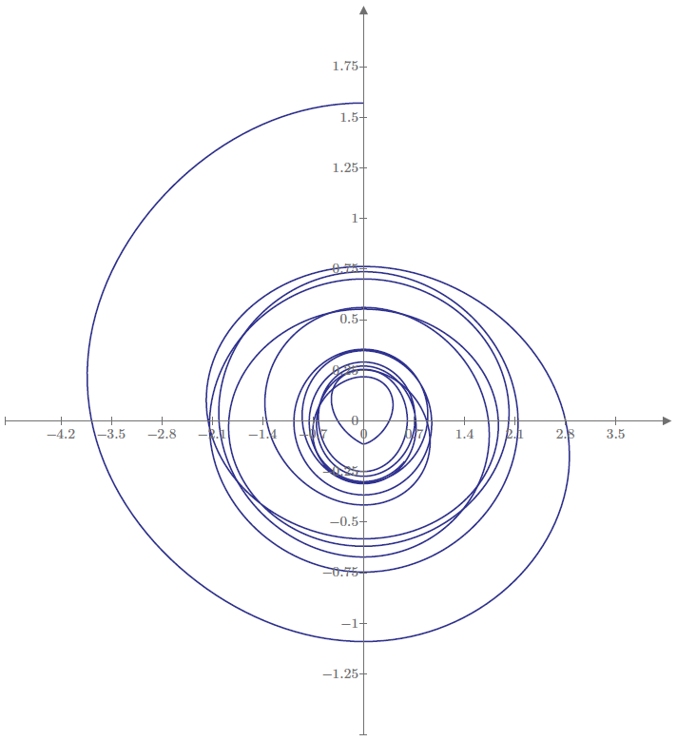

Воспроизведение явления резонанса
Зафиксируем коэффициент трения $k$. Проведём несколько экспериментов при различной частоте вынужденных колебаний.
Возьмём частоту вынужденных колебаний равной половине частоты собственных колебаний маятника. Найдём значение амплитуды маятника по формуле $\left(51\right)$. Повторим для остальных значений собственной частоты. Отобразим на графике зависимость амплитуды отклонения от отношения частоты вынужденных колебаний к частоте собственных колебаний:
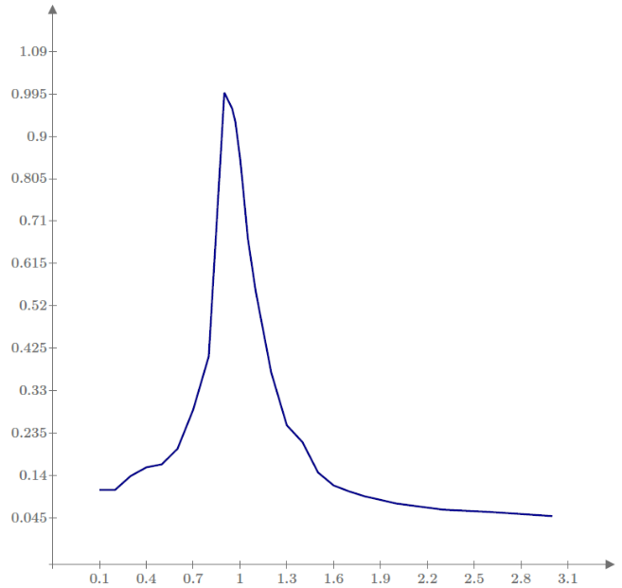
График аналитического решения выглядит следующим образом:
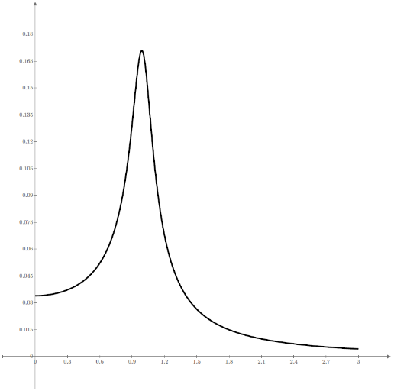
Повторим данный процесс для других различных коэффициентах трения:
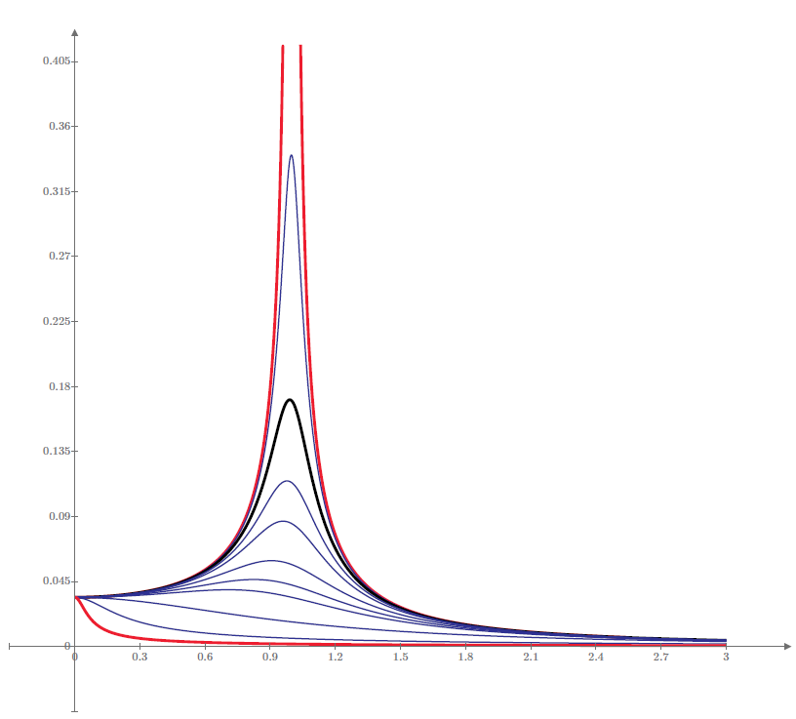
На графике видно, что при $ω/ω_{0}=1$ происходит резкий всплеск амплитуды колебаний, в идеальных условиях амплитуда становится равной бесконечности. При вынужденных колебаниях больше или меньше этого значения амплитуда колебаний увеличивается не так активно, если вообще не уменьшается.

Вывод
В данной работе были построены графики движения математического маятника на невесомом или лёгком нерастяжимом и несжимаемом стержне с учётом различных сил и при разных обстоятельствах.

Траектория движения тела во вращающейся системе координат

Определение цели
В этой работе будет реализована модель движения тела по вращающемуся диску (или около полюса Земли) после сообщения телу некоторой скорости.

Дополнительная информация к задаче
Так как мы работаем с каким-то телом, то у него обязательно должна быть масса $m$.
Чтобы построить траекторию движения тела, необходимо знать его начальные координаты $x_{0},y_{0}$, а также начальную скорость и направление или проекцию скорости на каждую ось – $u_{0},v_{0}$.
Необходимо знать и угловую скорость вращения диска $Ω$, ведь именно этот параметр отличает эту задачу от тривиальной.
Трением в этой задаче будем пренебрегать.

Создание математической модели
Для удобства и простоты расчётов, примем тело за материальную точку. Так как система отсчёта является неинерциальной, то на тело действует сила инерции, и она равна:
$$\begin{aligned}F_{ин}=m\frac{d\vec{V}}{dt},\#\left(52\right)\end{aligned}$$
где $\vec{V}$ – это вектор скорости. Проекции скорости на ось $x$ и ось $y$ соответственно равны:
$$\begin{aligned}u=\vec{V_{x}}, v=\vec{V_{y}},\#\left(53\right)\end{aligned}$$
Во вращающейся системе отсчета (например, на поверхности Земли) наблюдателю кажется, что тела движутся по изогнутой траектории – этот эффект называется эффектом Кориолиса. Его объясняют действием некой фиктивной силы — силы Кориолиса:
$$\begin{aligned}F_{к}=m\frac{d\vec{V}}{dt},\#\left(54\right)\end{aligned}$$
Но также, в общем случае, сила Кориолиса $\vec{F}⊥\vec{V}$ и равна:
$$\begin{aligned}\vec{F_{к}}=-2m\left[\vec{Ω}×\vec{V}\right],\#\left(55\right)\end{aligned}$$
Приравняем формулы $\left(54\right)$ и $\left(55\right)$:
$$\begin{aligned}m\frac{d\vec{v}}{dt}=-2m\left[\vec{Ω}×\vec{V}\right],\#\left(56\right)\end{aligned}$$
После преобразований мы получили систему линейных дифференциальных уравнений:
$$\begin{aligned}\left\{\begin{matrix}\frac{du}{dt}=2Ωv, \\ \frac{dv}{dt}=-2Ωu, \\ \frac{dx}{dt}=u, \\ \frac{dy}{dt}=v.\end{matrix}\right.\#\left(57\right)\end{aligned}$$

Анализ модели
Так как система хоть и неинерциальная, но замкнутая, и тело не меняет свою высоту, следовательно сумма проекций кинетической энергии $E_{к}$ должна оставаться постоянной:
$$E_{кx}+E_{кy}=const,$$
$$\frac{mu^{2}}{2}+\frac{mv^{2}}{2}=const,$$
$$u^{2}+v^{2}=u_{0}^{2}+v_{0}^{2}=const,$$
$$\begin{aligned}u^{2}+v^{2}-u_{0}^{2}-v_{0}^{2}=0.\#\left(58\right)\end{aligned}$$

Численное решение
С помощью программы компьютерной математики MathCad, смоделируем траекторию тела во вращающейся системе координат от времени, решив систему дифференциальных уравнений $\left(57\right)$ для различных начальных условий:
- Для модели движения по карусели – где $Ω= π/ 4$,
- Для модели движения около северного полюса, в этом случае вращающейся системой координат является вся планета – где $Ω= π/ 43200$ – угловая скорость вращения Земли.
Зададим начальные условия и построим траекторию движения для первого случая:
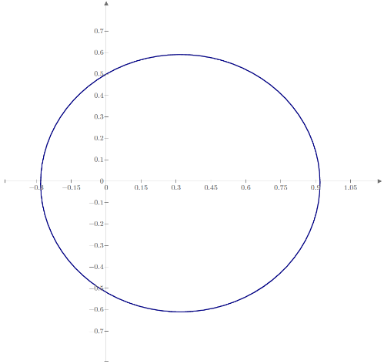
А также для второго:
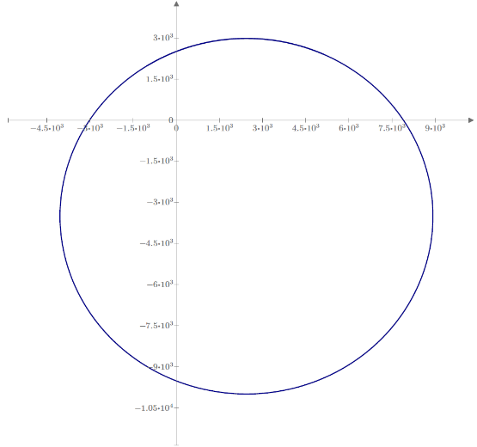
Из графиков видно, что после передаче телу энергии на вращающейся системе координат, оно начинает двигаться по окружности. Во втором же случае радиус этой окружности оказывается около 6-7 километров.
Проверим сохранение энергии из уравнения $\left(58\right)$ для обоих случаев:
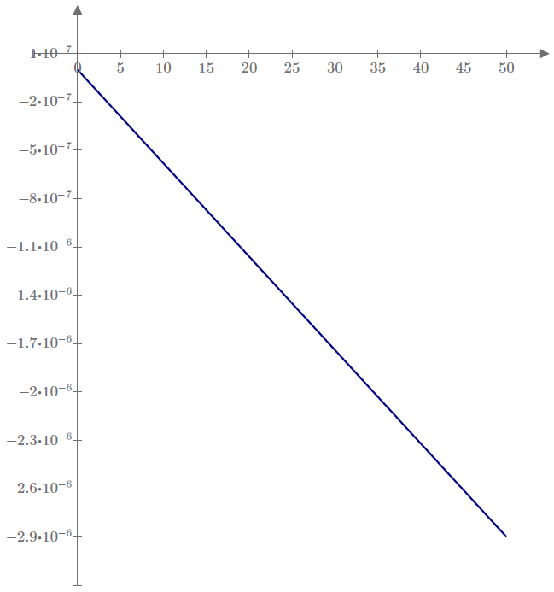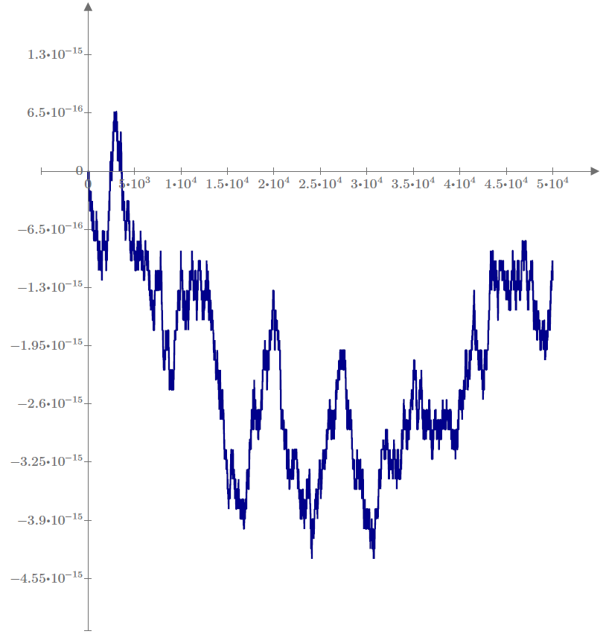
Как видно из графиков, почти всюду соотношение не выполняется. Однако погрешность слишком мала и является ошибкой вычисления численного метода.

Вывод
В данной работе были построены траектории тела во вращающейся системе координат, а также была произведена проверка правильности вычислений.

Задача движения примесей

Определение цели
Необходимо смоделировать, как будет изменятся температура акватории и визуализировать результат.

Дополнительная информация к задаче
За исследуемую поверхность возьмём квадрат размером 1 на 1 метр. Каждая частица имеет свою температуру $C$ в промежутке $\left[-\frac{π}{2}; \frac{π}{2}\right]$.

Создание математической модели
Зададим для каждой точки акватории температуру в начальный момент времени.
$$\begin{aligned}C\left(x,y,0\right)=C0\left(x,y\right).\#\left(59\right)\end{aligned}$$
Поле скорости зададим через функцию тока
$$\begin{aligned}ψ\left(x,y\right)=\sin\left(2π⋅x\right)⋅\sin\left(π⋅y\right).\#\left(60\right)\end{aligned}$$
Отсюда скорость течения по осям $OX$ и $OY$:
$$\begin{aligned}\left\{\begin{matrix}u\left(x,y\right)=-\frac{∂ψ}{∂y}=-π⋅\sin\left(2π⋅x\right)⋅\cos\left(π⋅y\right), \\ v\left(x,y\right)=\frac{∂ψ}{∂x}=2π⋅\cos\left(2π⋅x\right)⋅\sin\left(π⋅y\right).\end{matrix}\right.\#\left(61\right)\end{aligned}$$
Решим задачу методом частиц. Составим систему дифференциальных уравнений для каждой частицы:
$$\begin{aligned}\left\{\begin{matrix}\frac{dx_{i}}{dt}=u\left(x_{i},y_{i}\right)=-π⋅\sin\left(2π⋅x_{i}\right)⋅\cos\left(π⋅y_{i}\right), \\ \frac{dy_{i}}{dt}=v\left(x_{i},y_{i}\right)=2π⋅\cos\left(2π⋅x_{i}\right)⋅\sin\left(π⋅y_{i}\right).\end{matrix}\right.\#\left(62\right)\end{aligned}$$
Зададим начальную температуру для каждой точки в зависимости от её изначального местоположения. Для более плавного перехода воспользуемся функцией арктангенса:
$$\begin{aligned}C\left(x,y,0\right)=C0\left(x,y\right)=atan\left(\frac{y-0.5}{d}\right),\#\left(63\right)\end{aligned}$$
где $d ≈0.1-0.3$, параметр сглаживания.
Температура каждой частицы зависит лишь от её расположения в начальный момент времени, температура не меняется с течением времени, меняется лишь координата частицы.

Анализ модели
Построим также векторное поле данного течения:
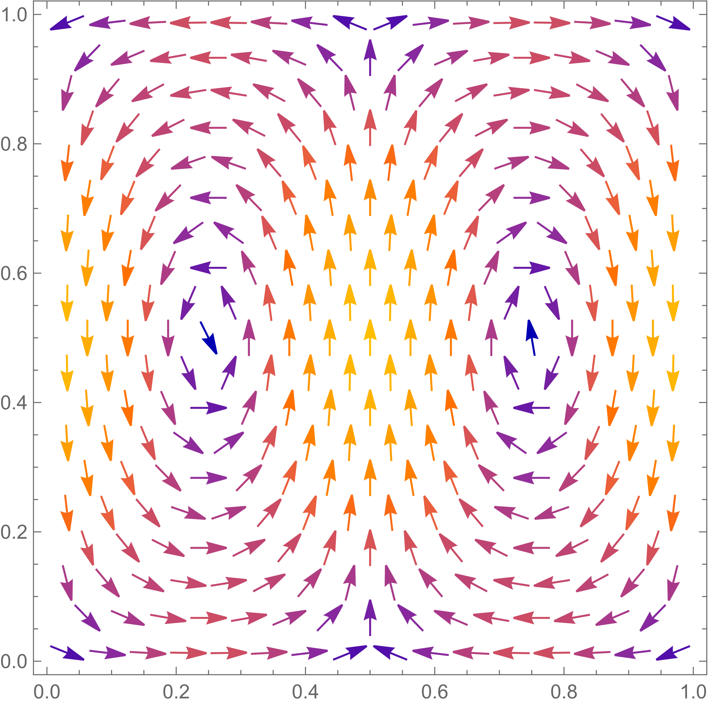

Численное решение
С помощью программы компьютерной математики MathCad, смоделируем траекторию движения частиц от времени, решив систему дифференциальных уравнений $\left(62\right)$ методом Рунге-Кутты четвёртого порядка. Для более точных измерений и более красивой картинки возьмём количество частиц $n$ равным 30 тысячам.
После численного решения системы дифференциальных уравнений, необходимо интерполировать температуру всех частиц в узлы регулярной прямоугольной сетки. Для этого вычислим среднее значение температур всех точек поблизости каждого узла. При том, чем дальше находится точка, тем меньше её вклад в итоговую температуру. Воспользуемся весовой Гауссовой функцией.
Теперь каждый элемент матрицы имеет своё значение в промежутке $\left[-\frac{π}{2}; \frac{π}{2}\right]$. Создадим градиент цвета, относительно этих значений в разные моменты времени и проследим за изменениями температуры:
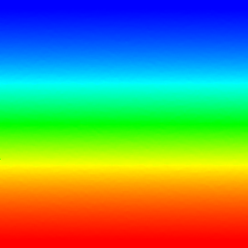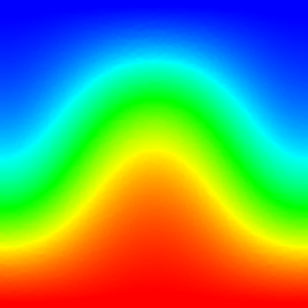
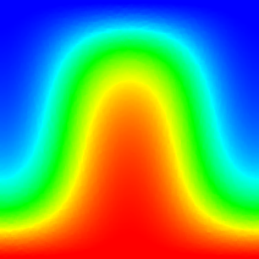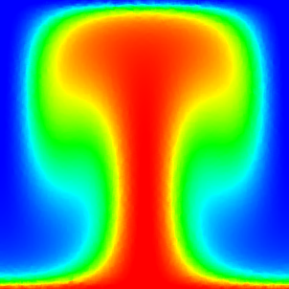
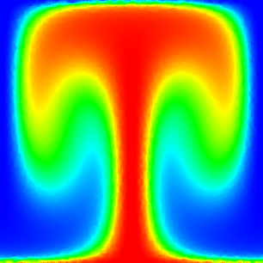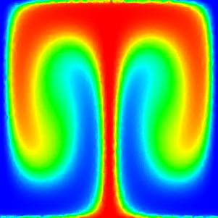
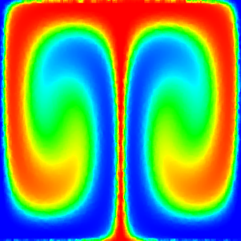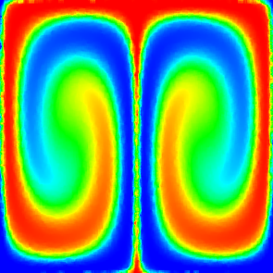
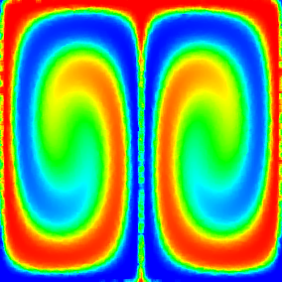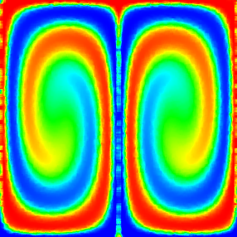
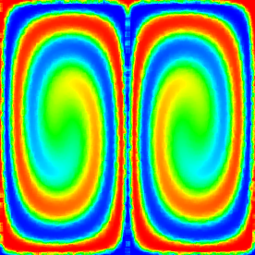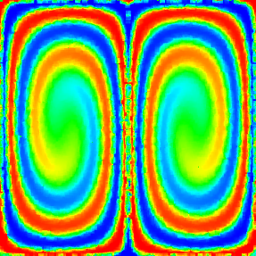

Вывод
В данной работе была смоделирована модель движения примесей, имеющих различную температуру, в акватории с течениями.

